Слава труженникам села!
24 января в МБОУ «Мазуровская СОШ» состоялся праздник «Хлеб наше богатство», посвященный 90-летию Кемеровского района.
Участвовали учащиеся 1 – 4 классов (89 учащихся), 4 классных руководителя и социальный педагог. Л.Н. Салдина и ее коллеги подготовили интересную и содержательную презентацию о тружениках села, которые выращивают зерновые культуры, рассказали школьникам о том, какие хлебобулочные изделия изготавливают из зерен пшеницы. Ребята читали стихи о хлебе, пели песни, разыгрывали сценки.
В конце праздника всех участников угостили чаем с сушками и булками.
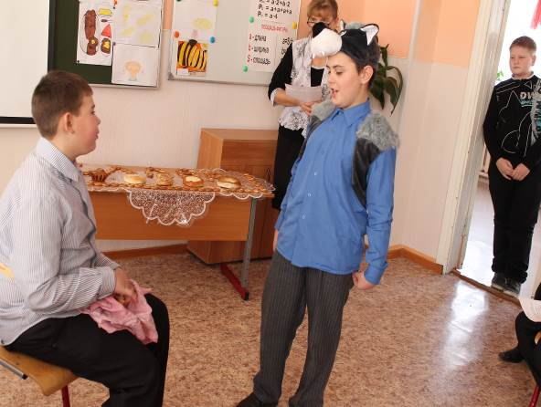
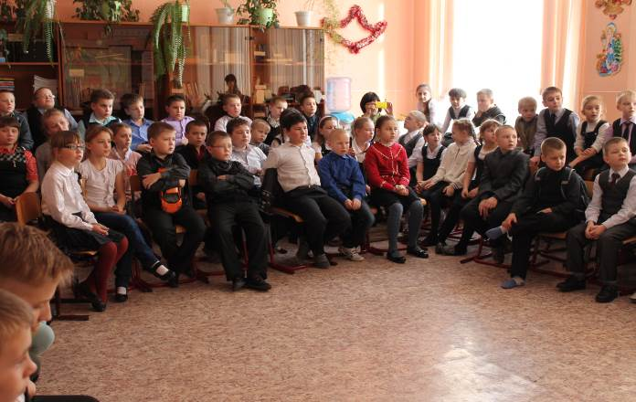

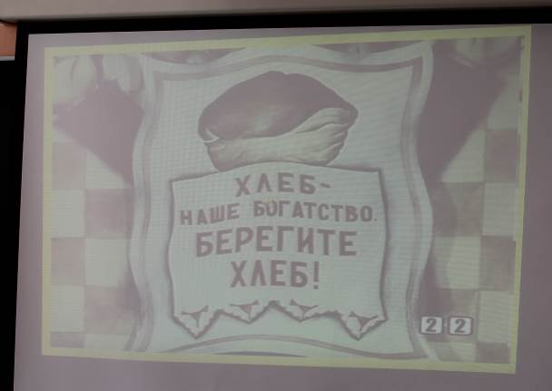
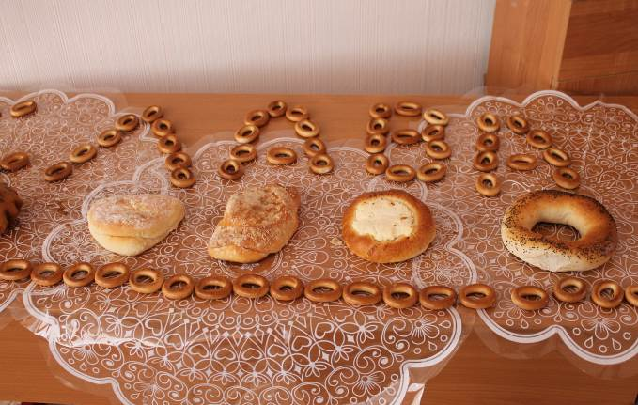

Жаркова Наталья Андреевна,
зам. директора по воспитательной работе МБОУ «Мазуровская СОШ»

